**Hibernate开发步骤**

创建持久化类

创建对象-关系映射文件

创建Hibernate配置文件

通过Hibernate API编写访问数据库的代码

通过Hibernate API编写访问数据库的代码

**编程步骤**：

获取Configuration对象

获取SessionFactory对象

获取Session，打开事务

用面向对象的方式操作数据库

关闭事务，关闭Session

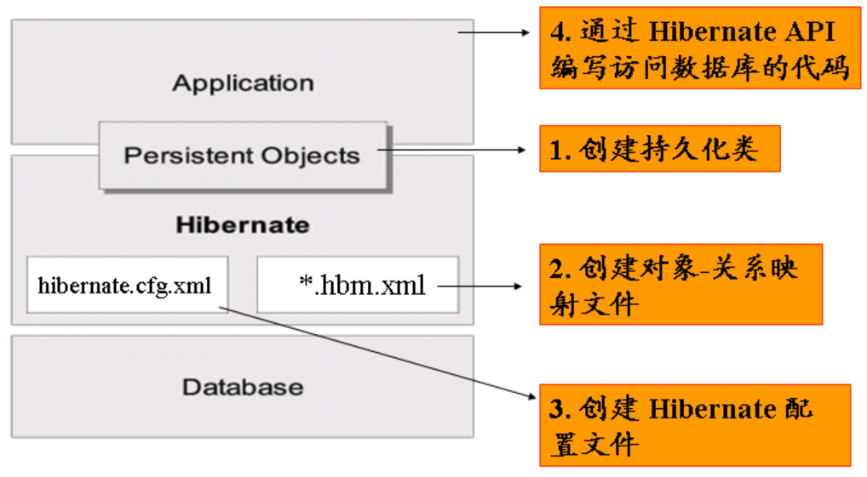

### 1.1导包

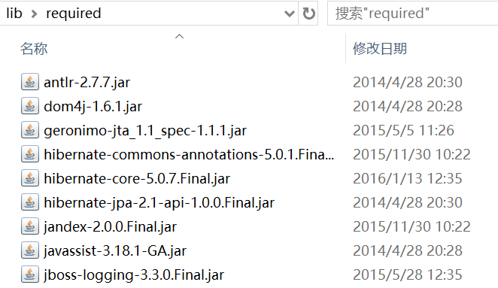

驱动包：mysql-connector-java-5.1.7-bin.jar

### 1.2创建数据库，准备表，实体（持久化类）

### 1.3书写orm元数据（对象与表的映射配置文件）

### 1.4书写主配置文件hibernate.cfg.xml

### 1.5书写代码测试